Что такое совокупная обязанность и как она формируется?
28.12.2024
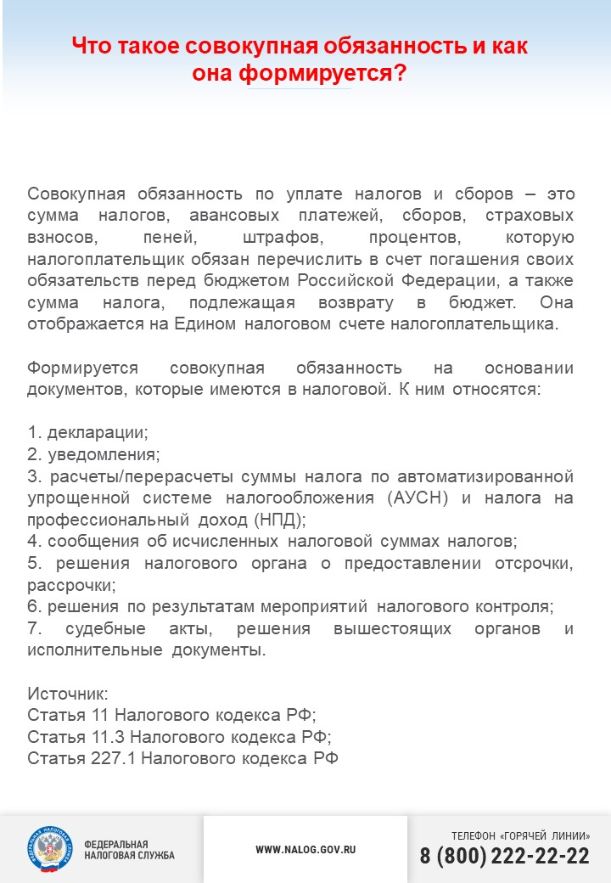

Адрес страницы: http://brateevo.mos.ru/safety-and-security/the-irs/detail/12748478.html
Управа района Братеево города Москвы

